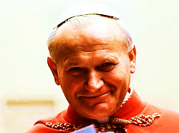
Rok 2020 Rokiem św. Jana Pawła II
„Jestem radosny, wy też bądźcie!” Jan Paweł II
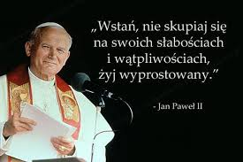
Rok 2020 został ogłoszony Rokiem św. Jana Pawła II. 2 kwietnia obchodziliśmy 15 rocznicę śmierci, a 18 maja 100. rocznicę urodzin Karola Wojtyły. Z tej okazji przygotowałam dla Was kilka cytatów tego wybitnego Papieża Polaka.

